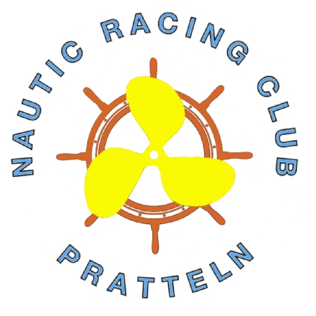

Nun einige Bilder von unserem Fahren in der Grün 99 in Weil am Rhein von heute Morgen

vom Nautic Racing Club Pratteln [www.nrcp.ch](http://www.nrcp.ch) aus der Schweiz

wir hoffen dass wir auch einen Bericht bekommen von Euch

Mit freundlichen Gruss

Andreas Gasser

Muttenzerstrasse 86

Ch - 4133 Pratteln